МБОУ «Большехеланская СОШ Корочанского района Белгородской области»

Урок технологии
4 класс
Учитель: Карачинская Светлана Ивановна

2011 – 2012 учебный год
Урок технологии. 4 класс.
Тема: Проект «Любимые игрушки». Изготовление куклы из пластиковой бутылки и пластилина.
Цель:
образовательная:
- изготовить куклу из пластиковой бутылки,
подвести итог коллективно проделанной работы;
развивающая:
- развивать коммуникативные, творческие способности учащихся в результате практической деятельности.
воспитательная:
- способствовать укреплению единства класса;
- учить строить дружеские отношения с дошкольниками;
- дарить радость другим
Методическая цель: создать условия для развития умения учиться на собственном опыте и опыте других в результате работы над проектом «Любимые игрушки»
Форма проведения: урок-проект
Оборудование: шары, рисунки кукол, любимая игрушка , инструкционная карта для изготовления куклы, выставка работ учащихся «Любимые игрушки»

Ход урока
I. Организационный момент..
Встало солнышко – ура!
Заниматься нам пора!
Учимся старательно,
Слушаем внимательно!
- Ребята, сейчас у нас с вами будет урок технологии.

1. Вступительное слово учителя.
- Далеко за горами , за морями, за дремучими лесами есть огромная Страна Детства. Туда нельзя приехать на машине, приплыть на пароходе, даже на ракете прилететь нельзя. Но туда можно перенестись на крыльях фантазии, вообразить этот мир, придумать его самим. В этой стране побывали все дети Земли, и даже ваши родители, бабушки и дедушки, когда они были маленькими. Они были там со своими первыми друзьями - игрушками.
- А есть у вас любимые игрушки?
- За что вы их любите?
(Дети рассказывают о своей любимой игрушке. Читают стихотворение)

2. Актуализация опорных знаний.
- Когда ваши родители, бабушки и дедушки были маленькие, у них тоже были игрушки, но были они совсем другие. При подготовке к уроку вы получили задание: расспросить своих бабушек, дедушек, какие игрушки у них были.
(Ответы детей……….)

Куклы из соломы. Игрушки из соломы делались на поле, прямо во время жатвы. Крестьянки часто брали с собой детей на полевые работы, чтобы их позабавить , быстро вязали им кукол из соломенных жгутов. Куклы сделаны просто. Пучок соломы скручен жгутом, перегнут пополам и перехвачен нитками по линии шеи и талии. Из нескольких отведенных соломинок, скрученных также жгутиком, сделаны руки. Куклу наряжали в цветастый фартучек и яркие ленты, повязывали пестрым платочком или одевали соломенную шляпу. Соломенные куклы были забавной развлекательной игрушкой.

Куклы-моховики из природного материала. Мох, шишки, трава, дерево. «Моховики» напоминают лесных человечков. Их туловище скручено из сухого мха, руки сделаны из еловых шишек, ноги из деревянных палочек.. Лицо из воска. Посмотришь на них, и кажется идут-бредут лесные человечки - старики и старушки, рубят дрова, собирают хворост и ягоды. И кажется будто на самом деле живут эти человечки в глухих лесах, словно таинственные лесные духи, мудрые и добрые.

Тряпичные куклы. Наиболее распространенной игрушкой в русской деревне была тряпичная кукла. Она представляла собой изображение женской фигуры – кусок ткани,
свернутый в «скалку», тщательно обтянутое тряпицей лицо. Лицо у тряпичных кукол,как правило, не изображалось. Куклы бережно хранили в корзиночках, коробочках.

Конь с санями. Каталка.
Конь – древняя традиционная игрушка. Самые разные по технике исполнения игрушки делали изобретательные народные мастера. Конек был незаменимым спутником каждого деревенского мальчика.

Вот такие игрушки были у ваших бабушек, дедушек.

2. Сообщение темы и цели урока.
- Ребята, на сегодняшнем уроке мы с вами продолжим работу над проектом «Мои любимые игрушки», будем делать игрушку из пластиковой бутылки. Посмотрите на рисунок и скажите , что вы видите?
_ верхнюю часть пластиковой бутылки.
- Что она вам напоминает, какую поделку вы бы из нее сделали?
- вазу для цветов

- А как вы думаете можно ли сделать куклу?
Итак, на сегодняшнем уроке мы превратим пластиковую бутылку в куклу.
- Скажите, какие материалы нам понадобятся для изготовления такой куклы? Какие инструменты необходимы?

- Для этого нам понадобится: пластилин, верхняя часть от пластиковой бутылки,
дощечка, салфетка для рук, стека (деревянная или пластмассовая палочка)

3. Разбор изготовления куклы.
Подумайте и скажите, как пластиковую бутылку можно превратить в куклу? Что напоминает нижняя часть пластиковой бутылки? Что напоминает верхняя часть пластиковой бутылки?
(нижняя часть – напоминает юбку, верхняя часть – напоминает туловище, а шею, голову и руки можно вылепить и прикрепить к туловищу )
- Теперь надо подобрать пластилин необходимых цветов. Какой пластилин возьмем для шеи, рук, головы? (светлый)
Какой пластилин подойдет для юбки, кофты или сарафана? ( любой цветной)
Давайте вспомним правила работы с пластилином.

1. Лепить нужно аккуратно, чтобы получившиеся герои были симпатичными.
2. Не забывать вытирать руки мокрой тряпочкой.
3. Приступая к работе, пластилин необходимо немного размять, но не очень сольно, иначе он становится липким и неприятным.
4. Работу над игрушкой начинают с основной более крупной части (туловище, голова), далее приступают к лепке конечностей. Мелкие детали лепят в последнюю очередь.
Для присоединения мелких деталей к крупным удобно пользоваться стекой.
5. Для того, чтобы вылепленная работа была прочной и не рассыпалась на части, необходимо плотно прижать одну деталь игрушки к другой и замазать место скрепления так, чтобы не был виден шов.

- А ТЕПЕРЬ ВСПОМНИМ ОСНОВНЫЕ ПРИЕМЫ ЛЕПКИ (рисунок на доске)
Основные приемы работы с пластилином: скатывание, раскатывание, сплющивание, вдавливание, прищипывание, оттягивание.

Вот эти приемы нам понадобятся для работы с пластилином.

У вас на партах лежит карта-помощница. Самостоятельно прочитайте.

Инструкционная карта
1. Облепи куполообразную часть бутылки пластилином – получится юбка куклы.
2. Изготовь туловище куклы, облепив пластилином крышку.
3. Голову и руки вылепи их пластилина светлого цвета и прикрепи к туловищу.

4. Самостоятельная работа детей (под музыку)

5. Физкульминутка («Буратино»)
- Вы старательно трудились, отдохнуть бы вам пора!

6. Самостоятельная работа (продолжение)

7. Домашнее задание: изготовить аксессуары (украшения, сумочка, серьги, веер) для куклы (по желанию)

8. Подведение итогов. Выставка и анализ работ.
(Мы работали над проектом «Любимые игрушки». Мы сделали котят, зайчат, кукол.
- Для чего мы с вами делали эти игрушки? (Для того, чтобы подарить малышам из детского сада)
- Как вы думаете, рады ли будут ребята?

8.Цветовая рефлексия. (Класс оформлен шарами. )
- Ребята, возьмите шар зеленый, красный, или желтый, если занятие вам понравилось. Если не понравилось – синий шар.

9. Рефлексия всего проекта.
- Что вам понравилось? Что у нас особенно хорошо получилось?
- Что не понравилось? Что бы ты хотел сделать по-другому?
- Как ты оцениваешь свое участие в проекте?
Ребята выбирают звоночек: желтый хорошо, красный – отлично.

ОСНОВНЫЕ ПРИЕМЫ ЛЕПКИ

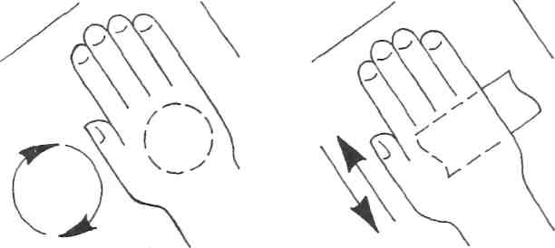
скатывание раскатывание
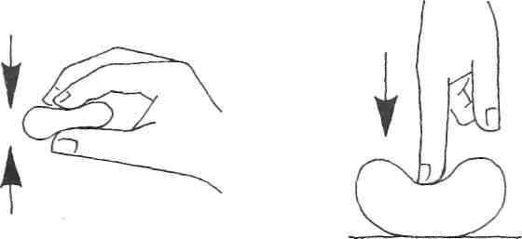
сплющивание вдавливание
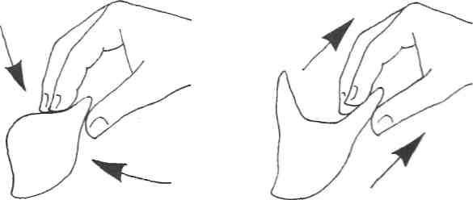
прищипывание оттягивание

ПАМЯТКА РАБОТЫ С ПЛАСТИЛИНОМ

1. Лепить нужно аккуратно, чтобы получившиеся герои были симпатичными.

2. Не забывать вытирать руки мокрой тряпочкой.

3. Приступая к работе, пластилин необходимо немного размять, но не очень сольно, иначе он становится липким и неприятным.

4. Работу над игрушкой начинают с основной более крупной части (туловище, голова), далее приступают к лепке конечностей. Мелкие детали лепят в последнюю очередь.
Для присоединения мелких деталей к крупным удобно пользоваться стекой.

5. Для того, чтобы вылепленная работа была прочной и не рассыпалась на части, необходимо плотно прижать одну деталь игрушки к другой и замазать место скрепления так, чтобы не был виден шов.

ПАМЯТКА РАБОТЫ С ПЛАСТИЛИНОМ

1. Лепить нужно аккуратно, чтобы получившиеся герои были симпатичными.

2. Не забывать вытирать руки мокрой тряпочкой.

3. Приступая к работе, пластилин необходимо немного размять, но не очень сольно, иначе он становится липким и неприятным.

4. Работу над игрушкой начинают с основной более крупной части (туловище, голова), далее приступают к лепке конечностей. Мелкие детали лепят в последнюю очередь.
Для присоединения мелких деталей к крупным удобно пользоваться стекой.

5. Для того, чтобы вылепленная работа была прочной и не рассыпалась на части, необходимо плотно прижать одну деталь игрушки к другой и замазать место скрепления так, чтобы не был виден шов.

Инструкционная карта

1. Облепи куполообразную часть бутылки пластилином – получится юбка куклы.

2. Изготовь туловище куклы, облепив пластилином крышку.

3. Голову и руки вылепи их пластилина светлого цвета и прикрепи к туловищу.

